005 | Soutenir l’agentivité et l’apprentissage ancré dans la communauté

L’idée
- Pour combattre le déficit nature, contribuer au bien-être des habitants, et dans la mouvance des activités extérieures organisées de plus en plus en milieu scolaire, la bibliothèque propose, aux enfants et aux familles notamment, des activités d’apprentissage ancrées dans la communauté qui utilisent l’environnement comme élément de départ de type apprentissage par l’enquête (Inquiry based learning), recherche-action ou approche expérimentale en partant de questions telles que : Est-ce que les arbres sont morts l’hiver, il y avait quoi ici il y a 100 ans ?, il y a-t-il de la pauvreté dans notre quartier ?, Qu’est-ce qui fait vivre notre communauté ?
- Elle propose des activités d’interprétation en éducation relative à l’environnement de type « itinéraire environnemental vers le paysage intérieur » (L. Sauvé) qui permet à chacun de répondre à des questions comme quel est ce lieu où j’habite ? Avec qui est-ce que je partage cet espace de vie ?... Humains et autres qu’humains. D’où est-ce que je viens ? d’où venons-nous ? Qui suis-je ici ? Qui sommes-nous en ce lieu réunis ? Quelle est mon histoire dans ce lieu ?... Notre histoire ? Qu’y faisons-nous ? Que savons-nous de ces maisons, de cette rivière ?
- Elle propose des activités permettant de prendre conscience de l’interconnexion des enjeux, de développer le recours à l’interdisciplinarité et de développer l’agentivité c’est-à-dire le sentiment d’être capable de passer à l’action.
- Elle facilite la cohésion de groupe et permet aux plus jeunes d’être des parties prenantes de la résolution de problèmes dans leur communauté.
- Elle propose ou facilite l’entrée dans des groupes d’expérimentation ou des projets citoyens complexes existants basés sur l’expérimentation par le faire comme Jeunes marins urbains.

Rubrique : CENTRE D’APPRENTISSAGE

INSPIRATION
- L’été, les bibliothèques organisent traditionnellement des clubs de lecture pour les jeunes mais le concept de ces club de lecture est en train d’évoluer.
- L’apprentissage à l’extérieur est une tendance du milieu éducatif dans son ensemble. Voir par exemple la Conférence de Julie Moffet (février 2019) sur les 3 façons de concevoir des interventions en contexte de plein air (outdoor education). Les bibliothèques investissent déjà :
  - la formes 1 dans laquelle l’environnement n’est pas un outil pédagogique) (ex heure du conte dans un parc)
  - la forme 2 (dans laquelle l’environnement rehausse l’apprentissage). Plusieurs activités proposées en bibliothèques soutiennent déjà des activités d’exploration et identification du milieu naturel, par exemple :
    - Activité animée par l'Éco-quartier du Sud-Ouest. Venez avec nous vous promener dans le quartier, découvrir des plantes magiques qui nous entourent et récolter les feuilles nécessaires à la création de votre herbier. Activité parent-enfant - 6 ans+ (Bibliothèque Saint-Charles)
    - Activité qu’est-ce que c’est ? proposé sur le site de la bibliothèque Saint-Charles d’identification à partir de morceaux de photographies
    - Activité de Carnet nature : A la découverte des arbres de mon quartier animé par les Scientifines : Partez à la découverte des arbres aux alentours de la bibliothèque, à l’aide d’un guide d’identification. Quel âge ont les arbres? Comment reconnaître les différentes essences? Pourquoi les feuilles tombent-elles à l’automne? De belles découvertes sur le terrain en perspective! (Bibliothèques Rosemont-Petite Patrie)
    - Activités à l’intérieur ou à l’extérieur organisées avec la collaboration du GUEPE pour découvrir des aspects de la nature comme https://www.guepe.qc.ca/ateliers-en-classe/prescolaire-et-1er-cycle/
    - Activité cherche et trouve à l’extérieur pour tous petits proposée en ligne par une maman et publicisée par la bibliothèque de Petite-Patrie :

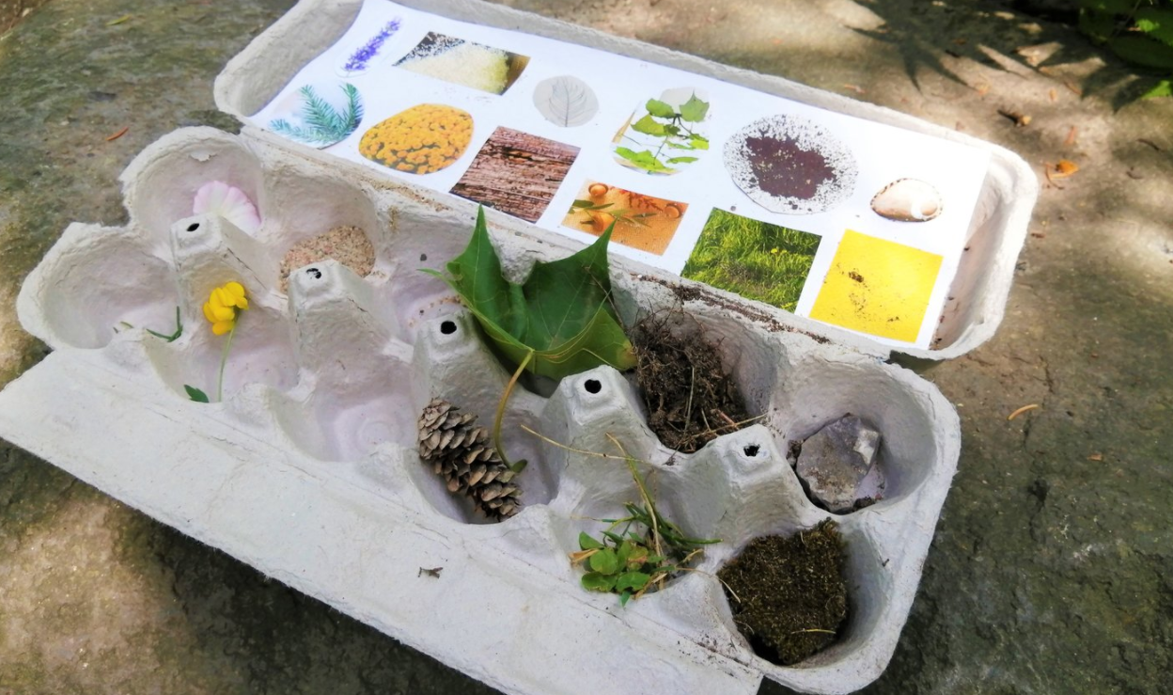

  - Toutefois, la forme 3 dans laquelle l’environnement est un point de départ de l’apprentissage et de la réflexion (le paysage intérieur) est encore peu investi en dépit de ses avantages : développement de la curiosité, de l’investissement et surtout de l’agentivité.
- Si les ressources en personnel sont limitées pour accompagner ces apprentissages, il y a un fort besoin d’implication de citoyens dans leur communauté :
  - L’association des amis des bibliothèques de Montréal cherche à embrasser de nouvelles avenues en ce moment et les nouveaux retraités sont plus actifs que jamais (voir Presages)
  - Les jeunes veulent se responsabiliser en matière de changements climatiques et de perte de biodiversité
  - Les nouveaux arrivants cherchent des moyens de comprendre et s’intégrer à leur nouvelle communauté mais aussi des moyens de faire reconnaître leur apport.

Partenaires et références utiles
- Québec en forme – Fondation Chagnon
- Fondation McConnell
- https://enseignerdehors.ca/soutiller-activites/creation-dune-visite-guidee-du-village/
- https://enseignerdehors.ca/soutiller-activites/philo-pour-enfants-contempler-la-nature/
- https://enseignerdehors.ca/soutiller-activites/ecriture-nature-pleine-conscience/
- https://enseignerdehors.ca/soutiller-activites/construire-un-abri/
- https://enseignerdehors.ca/approche-pedagogique/la-litterature-pour-enseigner-la-nature-idees-dalbums-pour-la-rentree/
- https://fondationmf.ca/ressources-pedagogiques/mon-fleuve-et-moi/
- http://www.espace-ressources.uqam.ca/images/Documents/Pedagogique/Trousses/ecosensibles.pdf
- http://jardinermonecole.org/2016/11/03/quest-ce-qui-pousse-dans-mon-quartier/

